红色基因的当代传承：井冈山革命传统教育的实践与思考

姓名：
学号：
专业班级：

巍巍井冈，苍松翠柏间回荡着历史的回声。在这片红色的土地上，每一寸土壤都浸染着革命先烈的热血，每一处遗迹都诉说着信仰的力量。为期三天的井冈山革命传统教育，通过沉浸式、体验式的学习方式，让我们这些来自浙江大学的青少年得以穿越时空，触摸历史脉搏，感悟井冈山精神的深刻内涵。这场红色之旅不仅是对革命历史的回望，更是对新时代青年精神世界的塑造与启迪。
踏上井冈山的第一天，开班仪式和三湾改编的讲解便为我们揭开了这段红色教育的序幕。三湾改编是中国共产党建设新型人民军队的重要开端，"支部建在连上"的原则确立了党对军队的绝对领导。讲解员深入浅出的讲述，使我们理解了这一制度创新对于中国革命胜利的决定性意义。在井冈山革命烈士陵园的祭奠活动中，我们肃立在无名烈士碑前，仰望镌刻着15744位烈士姓名的纪念墙，还有那象征着3万多名无名烈士的汉白玉无字碑，心灵受到前所未有的震撼。这些平均年龄不足25岁的年轻生命，用鲜血浇灌了革命的理想之花。井冈山革命博物馆的参观则通过大量珍贵文物和历史照片，系统展示了井冈山斗争的全貌，让我们对"星星之火，可以燎原"的革命信念有了更为具象的认识。晚上的专题讲座进一步深化了我们对井冈山精神的理解——坚定执着追理想、实事求是闯新路、艰苦奋斗攻难关、依靠群众求胜利。这四个方面构成了井冈山精神的核心内涵，也是中国共产党人精神谱系的重要源头。
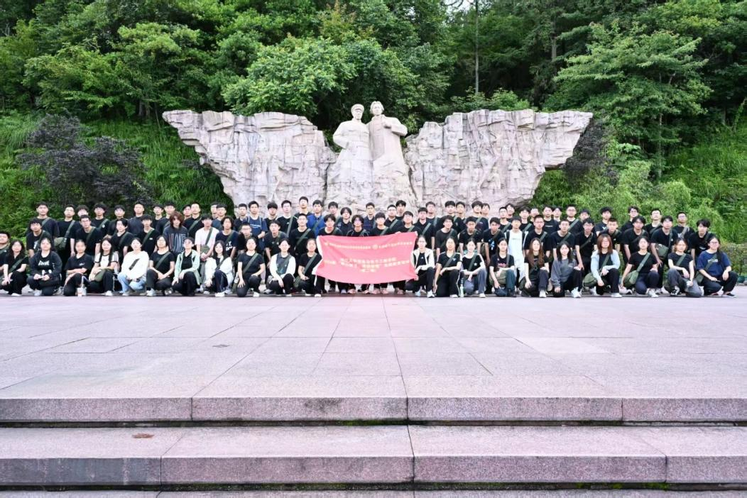
照片1：井冈山革命博物馆合影
第二天的"红军的一天"体验活动将理论学习转化为实践感知。急行军体验让我们切身感受到红军战士在恶劣环境下的顽强意志。背着简易装备行走在崎岖山路上，汗水浸透衣衫，我们不禁联想到当年红军缺衣少食却依然坚持战斗的艰苦岁月。自制红军餐的过程更是一场生动的教育，通过自己做饭重复感受“自己动手丰衣足食”的精神，这是红军与群众同甘共苦的优良传统。八角楼的参观让我们看到了毛泽东在微弱油灯下写下《中国的红色政权为什么能够存在？》等光辉著作的历史场景，深刻理解了理论创新对于革命实践的重要指导作用。黄洋界哨口的实地教学，配合讲解员声情并茂地讲述黄洋界保卫战的细节，使书本上的历史事件变得鲜活起来。五百里井冈之所以能够成为革命的摇篮，正是因为这里的军民团结一心，筑起了坚不可摧的铜墙铁壁。编草鞋的手工体验看似简单，却让我们体会到革命年代物资匮乏条件下红军自力更生、艰苦奋斗的精神品质。这些互动性强的体验活动，有效打破了时空界限，使红色教育从单向灌输变为多感官参与的沉浸式学习，大大增强了教育的感染力和实效性。
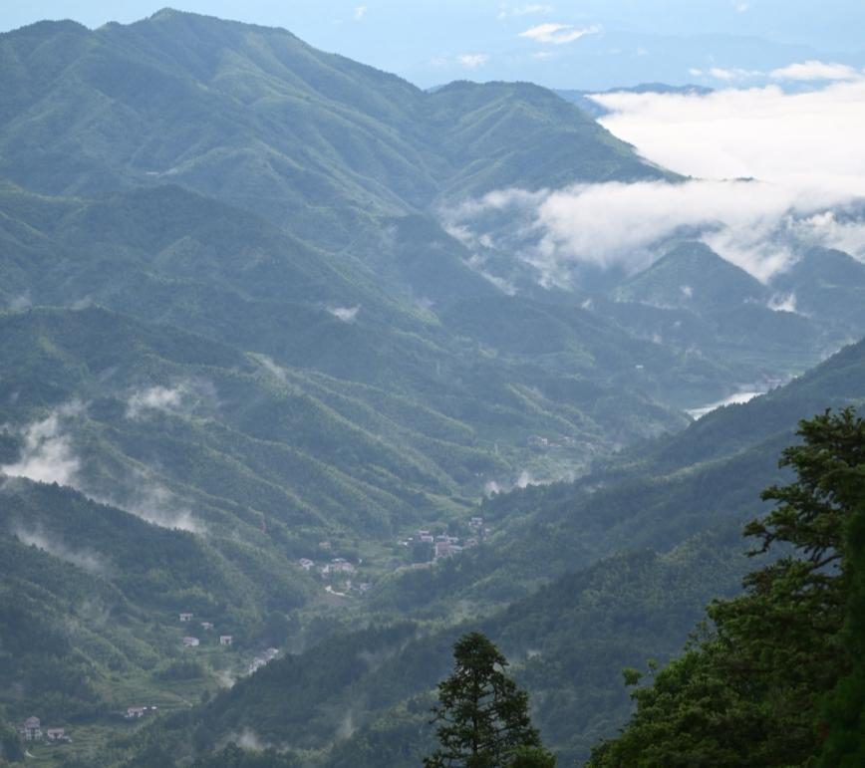
照片2：黄洋界云雾缭绕的山景
第三天的行程同样富有教育意义。小井红军医院的遗址则讲述着革命者的奉献精神，130多名重伤员面对敌人威逼利诱宁死不屈，最终全部英勇就义。大井朱毛旧居的参观展示了毛泽东、朱德等革命领袖极其简朴的生活条件，墙上"吃苦在前，享受在后"的标语至今仍发人深省。这些历史现场的教学，让我们对革命先烈的崇敬之情油然而生。三天的学习虽然短暂，但井冈山精神已如种子般播撒在我们的心田。
井冈山精神作为中国共产党人精神谱系的重要组成部分，具有超越时空的永恒价值。在实现中华民族伟大复兴的新征程上，这种精神依然焕发着强大的生命力。坚定理想信念是井冈山精神的灵魂，在价值多元的今天，青年一代尤其需要补足精神之"钙"；实事求是、敢闯新路是井冈山精神的核心，面对百年未有之大变局，我们比任何时候都需要这种创新勇气；艰苦奋斗是井冈山精神的底色，在物质条件极大改善的当下，这种精神品格更显珍贵；依靠群众是井冈山精神的根本，这提醒我们任何时候都不能脱离人民群众。
当代青年传承井冈山精神，首先要从历史中汲取力量，深刻理解红色政权来之不易、新中国来之不易、中国特色社会主义来之不易。其次要将井冈山精神内化为自身的价值追求，在学习工作中践行坚定信念、艰苦奋斗、实事求是的品质。更重要的是，要立足时代需求，赋予井冈山精神新的内涵，在科技创新、乡村振兴、社会治理等领域发扬敢闯新路、依靠群众的工作方法。
井冈山的教育经历让我深刻认识到，红色基因不是博物馆里的陈列品，而是流动在中华民族血脉中的精神密码。作为新时代的青年，我们既是红色基因的传承者，也是红色精神的实践者。在全面建设社会主义现代化国家的新征程上，我们应当自觉将井冈山精神转化为奋进动力，以"请党放心，强国有我"的担当，在各自岗位上贡献青春力量，让井冈山精神在新时代绽放更加耀眼的光芒。
巍巍井冈山，滔滔赣江水。三天的学习虽然结束，但精神的洗礼将长久影响我们的人生。当我们带着井冈山的红色记忆回到各自的学习工作岗位，必将在实现中国梦的伟大实践中，书写属于新时代青年的光荣篇章。

